PROYECTO INTEGRADOR: “Descubriendo la estructura del átomo y la organización de la tabla periódica”

EQUIPO 1: Fuentes Martina - Lopez Gonzalo - Gomez Juan Carlos - Alfani Emilia - Castro Delfina

Actividad 1 – “El átomo invisible”

a_
La comprensión del átomo ha evolucionado a lo largo del tiempo gracias a los aportes de varios científicos destacados:

- John Dalton (1803-1808): Átomos indivisibles y idénticos para cada elemento.
- J.J. Thomson (1906): Modelo del "pudín de pasas" con electrones incrustados en una esfera positiva.
- Ernest Rutherford (1911): Núcleo atómico denso y electrones en órbitas vacías.
- Niels Bohr (1913): Electrones en órbitas específicas con niveles de energía discretos.
- Erwin Schrödinger (1926): Modelo cuántico-ondulatorio con electrones como ondas de materia en orbitales atómicos.

b_¿Porque los modelos atómicos cambian con el tiempo?

b: Porque gracias a los descubrimientos de diferentes científicos a lo largo de los años se pueda permitir una mejor comprensión de la estructura atómica

2_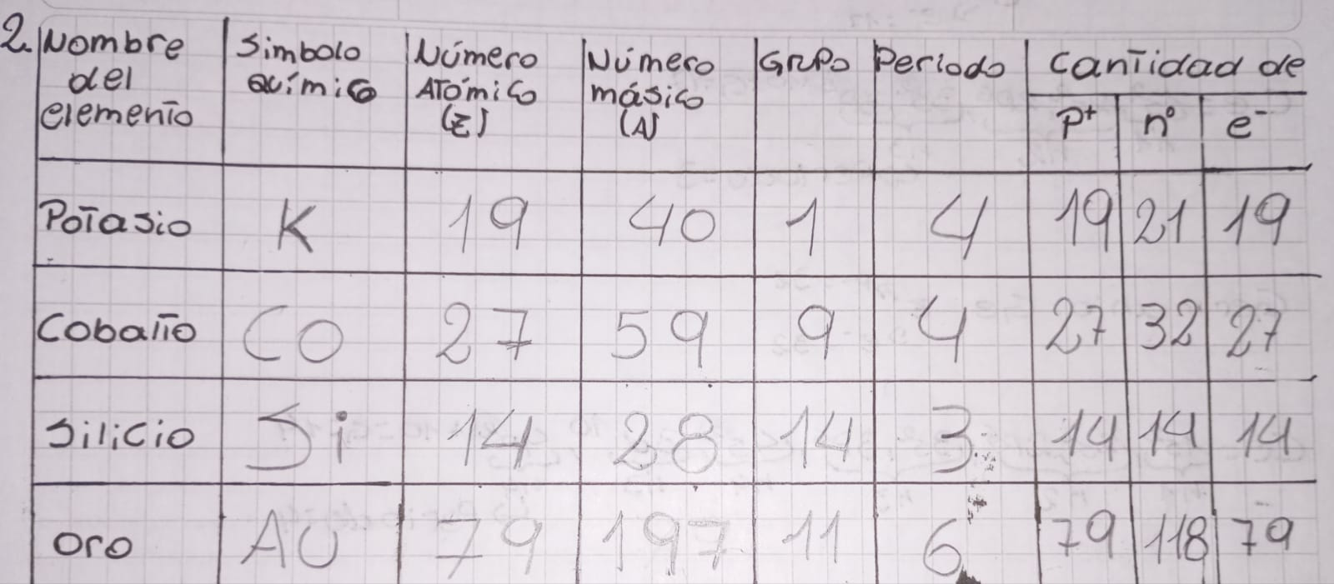

3_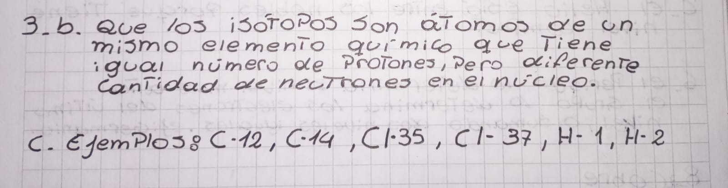

4_
1) Carbono C
Número atómico: 6
Protones: 6
Electrones: 6
Neutrones: 6 (aprox.)
Modelo de Bohr:
1º nivel: 2 electrones
2º nivel: 4 electrones
2) Sodio Na
Número atómico: 11
Protones: 11
Electrones: 11
Neutrones: 12 (aprox.)

Modelo de Bohr:
1º nivel: 2 electrones
2º nivel: 8 electrones
3º nivel: 1 electrón
3) Azufre S
Número atómico: 16
Protones: 16
Electrones: 16
Neutrones: 16 (aprox.)

Modelo de Bohr:
1º nivel: 2 electrones
2º nivel: 8 electrones
3º nivel: 6 electrones

4_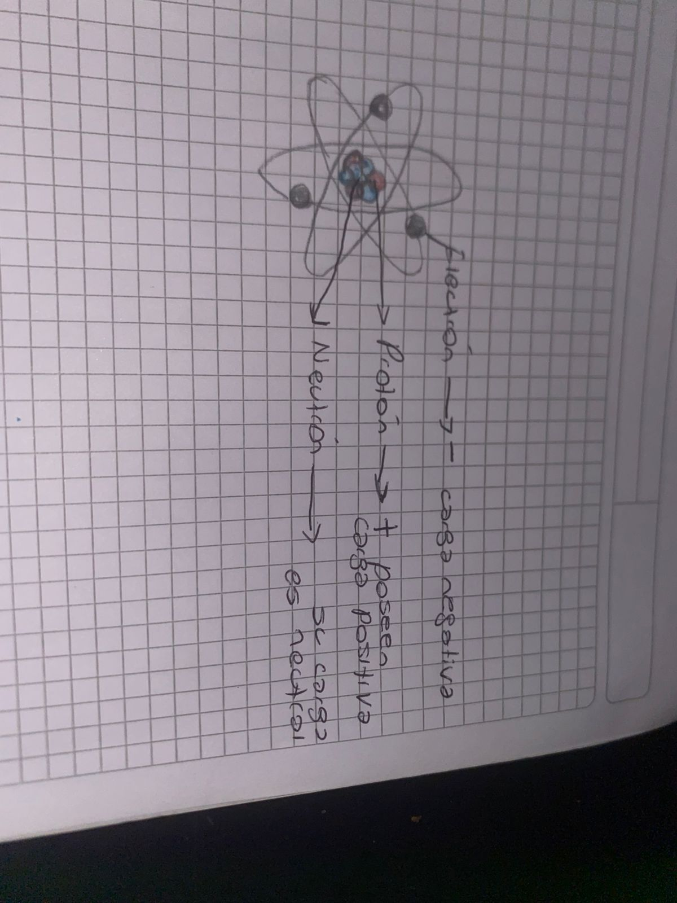

5_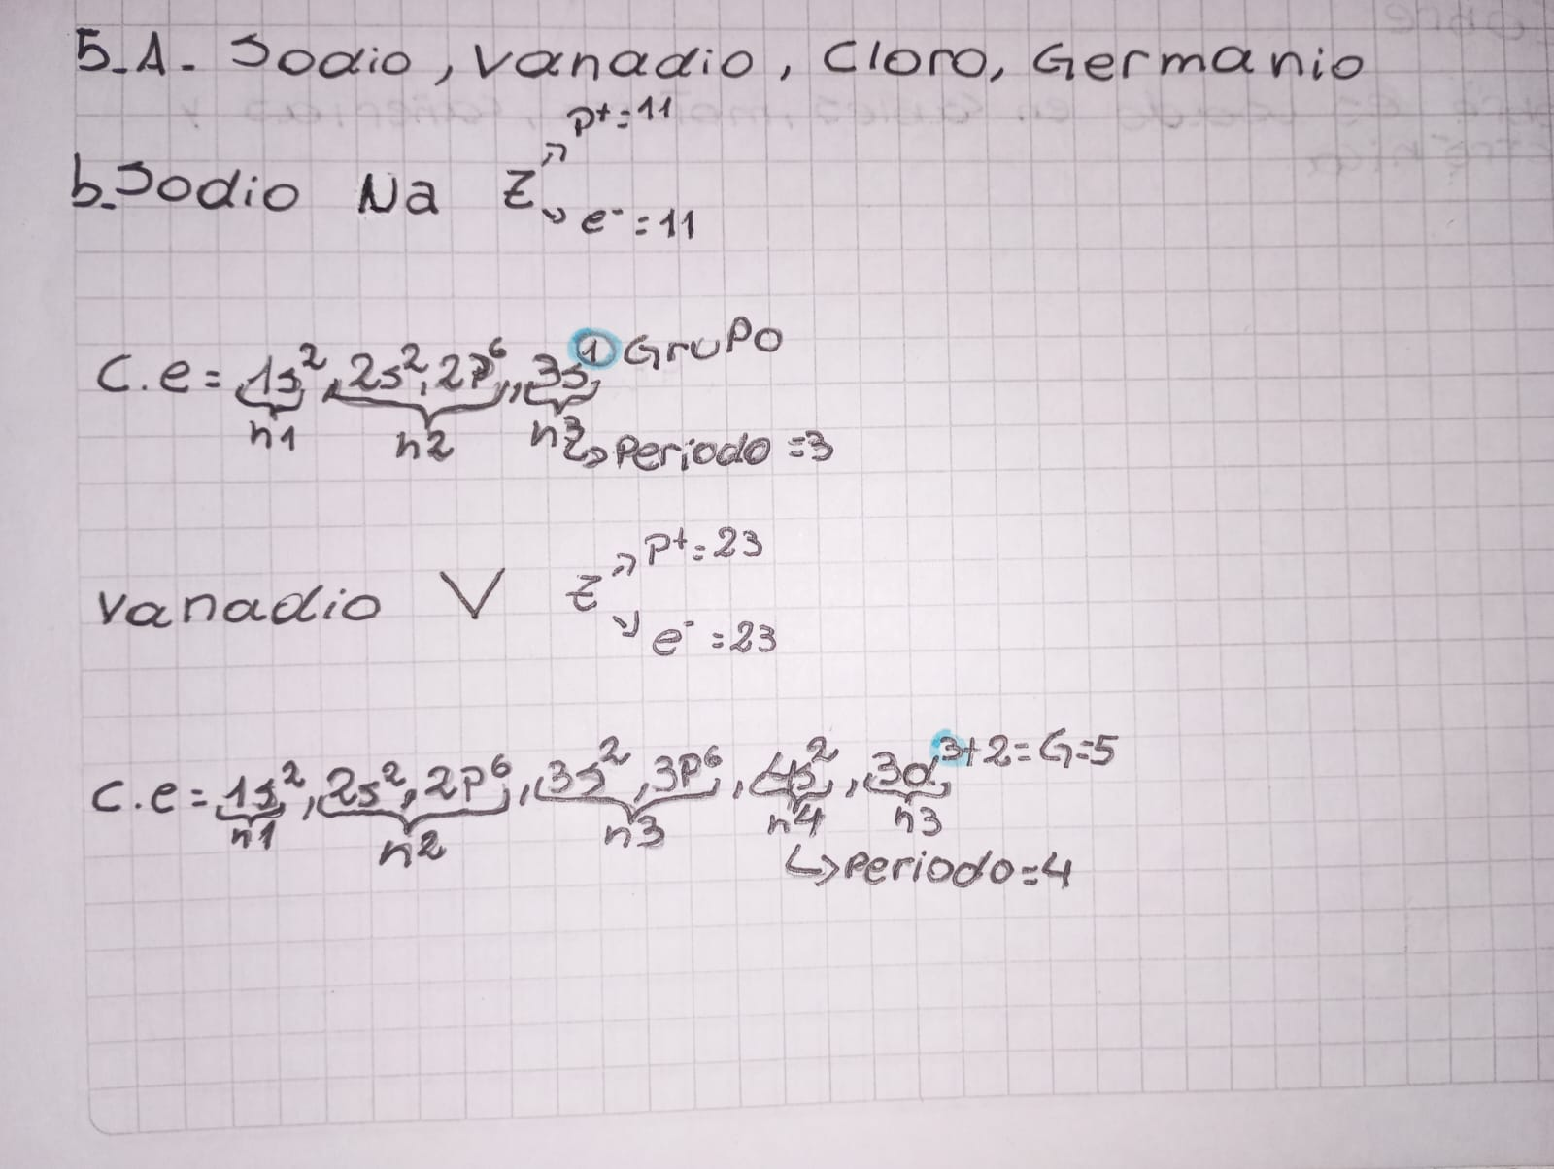
5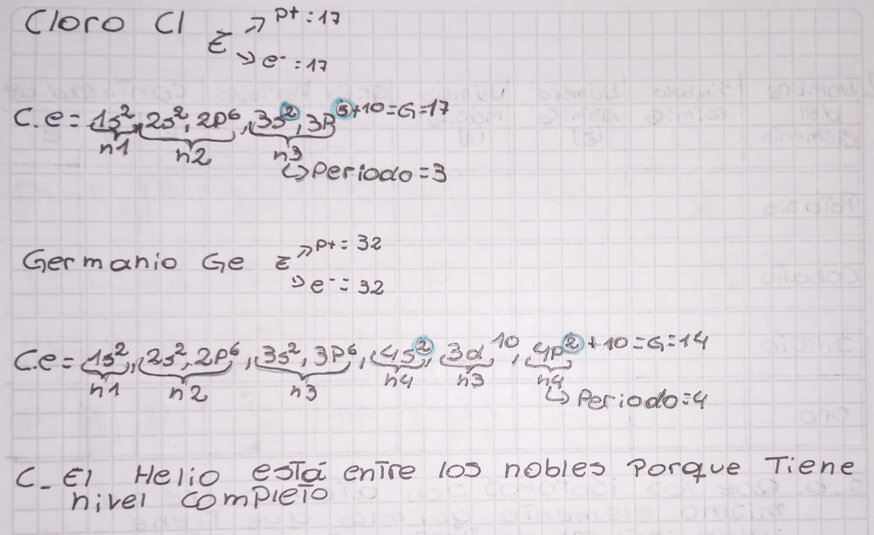

6_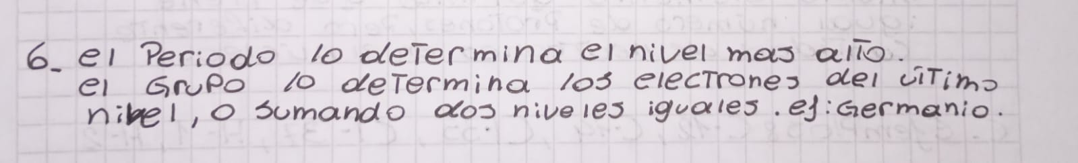
7_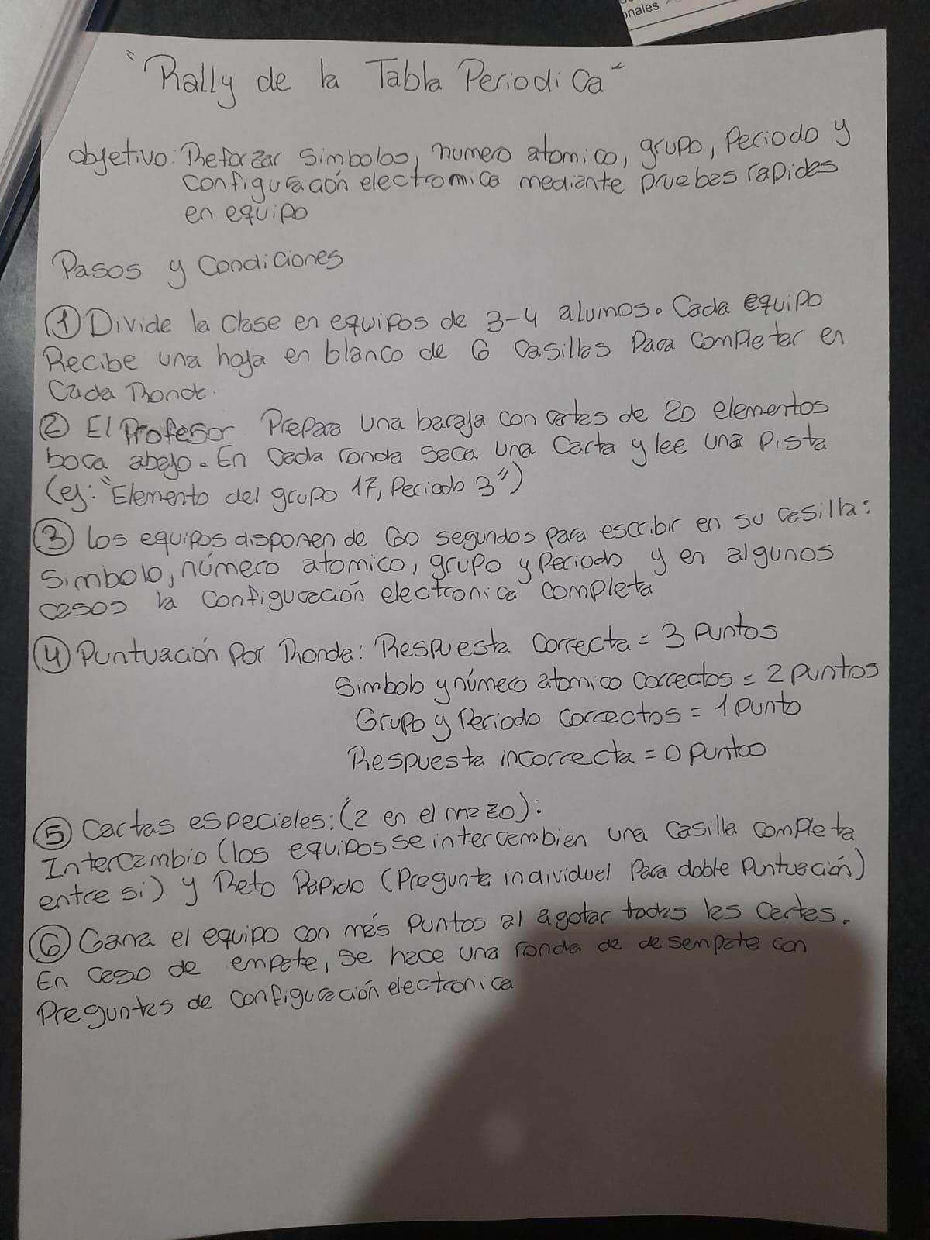

8_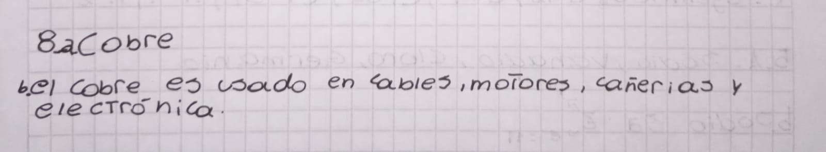

10_

Somos Materia – Canción de Química

Somos materia, todo está formado,
por átomos pequeños que están ordenados.
En el núcleo viven, muy juntitos son,
protones positivos y neutrones sin razón.
Y dando vueltas, sin parar jamás,
están los electrones, cargados de electricidad.

Átomos, átomos, somos energía,
con número atómico que nos clasifica cada día.
Si lo querés ver, es muy sencillo:
son los protones que tiene el átomo en su “cintillo”.
Y el número másico, no tiene misterio,
protones mas neutrones, y listo el criterio

Configuración electrónica es posición,
los electrones se ordenan con mucha precisión.
Primero el nivel 1, después el 2 también,
siguiendo la regla de Aufbau, como debe ser.
S, P, D y F son los bloques que verás,
en la tabla periódica ubicados están.

Átomos, átomos, somos energía,
electrones que se mueven con mucha autonomía.
En el bloque S encuentras los más fieles,
en el bloque P están los no metales y halógenos rebeldes.
El bloque D guarda metales de transición,
y el F a los lantánidos en expansión.

Somos químicos, vivimos en acción,
todo lo que vemos tiene una explicación.
Desde una piedra hasta tu corazón:
somos partículas en interacción

Átomos, átomos, mundo elemental,

